第三章 服务需求及技术要求
一、项目概况
1、项目名称：安庆市立医院一次性使用介入穿刺针采购
2、服务地点：安庆市立医院
二、货物及服务要求

包号 | 耗材名称 | 规格型号 | 单位 | 单价限价 (元) | 两年用量 | 参数要求 | 总限价（元）
1 | 一次性使用介入穿刺针 | 各规格 | 套 | 90 | 500 | 参数要求：一次性使用介入穿刺针是由内针、外针、保护管、标记、内针基座、外针基座构成。环氧乙烷灭菌，一次性使用  产品主要适用于经皮对胆管及胆囊的穿刺和造影。  参考图片：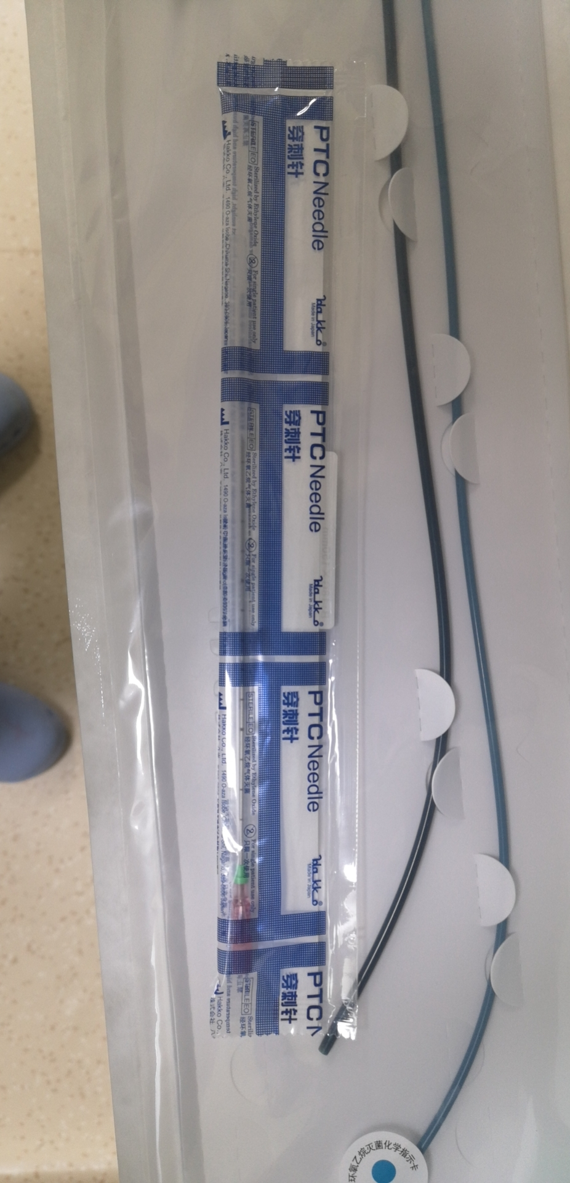 | 45000

注:
- 以上条款必须满足，否则视为无效投报。
- 为杜绝采购过程中一切不正当竞争行为，所有中选供货商必须保证正常供货，满足院方需求。如不能正常供货者，将列入黑名单，一年内将不能参与我院所有医用耗材的投报，并停止在我院在供货物。
3、带实物及检测报告。

